Режим дня в детском саду
7.00 до 8.30  Дети приходят  в детский сад |  | Это время нам знакомо,  Это время для подъема.  Поднимаемся - спешим,  В детский сад скорей бежим.  С нетерпением нас ждут,  Вкусный завтрак подают.
8.30 – 9.00  Завтрак, подготовка к занятиям |  | В расписании - еда.  Завтракать пришла пора.  После завтрака опять  Будет некогда скучать.
с 9.00 до 10.40  Занятия ,второй завтрак, подготовка к прогулке, прогулка | 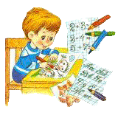 | Это время- время книжки,  Не спеша, оно идет.  Все девчонки и мальчишки,  Учат азбуку и счет.  Учат песенки смешные,  Рисуют рожицы кривые.
10.40 – 12.10  Прогулка |  | Поиграем в "догонялки",  Поиграем в "прятки",  Или просто посидим  На своей площадке.
с 12.10 до 12.40  Обед |  | Это время для обеда,  Значит, нам за стол пора.  Прекращается беседа,  Прекращается игра.  Суп, и каша, и котлета,  На тарелке ждут меня.
с 12.40 до 15.20  Дневной сон, бодрящая гимнастика, закаливающие процедуры |  | Это время тишины,  Все мы знать его должны.  Потому что в этот час,  Снова ждут подушки нас.  А на краешке подушки, спят любимые игрушки.
с 15.20 до 17.00  Полдник, игры, досуги, занятия доп.образования | 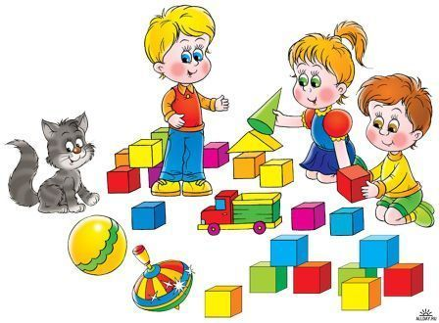 | Это время простокваш,  В это время полдник наш.  После полдника опять,  Будет некогда скучать -  Как же весело играть...!  Так же время нам дано,  Для веселого кино.
с 17.00 до 18.00  Прогулка |  | Мы занятие проведем  и опять гулять пойдем.  На качелях покачаемся,  В салки вдоволь наиграемся.
с 18.00 до 19.00  Дети уходят домой. |  | Время быстро пролетит,  С работы мама к нам спешит.  Мы не виделись весь день,  Но теперь я снова с ней.

